



《Web后端开发》实验报告（三）

|  |  |
| --- | --- |
| 标 题： | **Web后端开发** |

|  |  |
| --- | --- |
| 学 院: | 计算机学院 |
| 专 业: | 计算机科学与技术 |
| 班 级: | 21计本4 |
| 姓 名: | 沈晨楠 |
| 学 号: | 21210816095 |
| 日 期: | 2023年05月11日 |

**数据访问**

1. 实验目的
2. 熟悉springboot连接mysql数据库
3. 熟悉springboot整合Redis数据库
4. 实验内容与解题过程（具体内容参考PPT）
5. **任务一：**利用MySQL创建数据库springbootdata,并且在数据库中创建表t_article和t_comment，并在这两张表中插入相应的内容。

**实验步骤：**

在Navicat中新建查询从而新建数据库

**实验结果：**

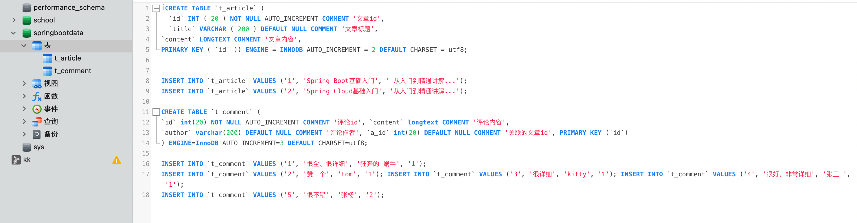

1. **任务二：** 使用@Mapper，@Select、@Insert、@Update和@Delete注解实现对t_comment表的增删查改方法，并进行测试。

**实验步骤：**

先要在idea中把接口写了，然后慢慢实现

**实验结果：**

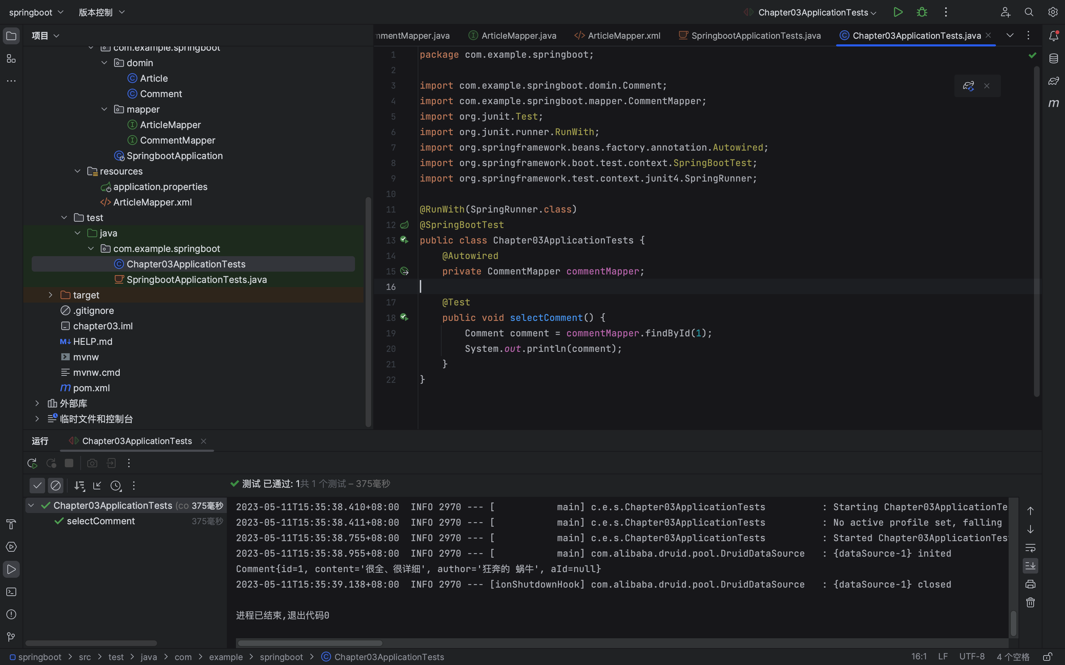

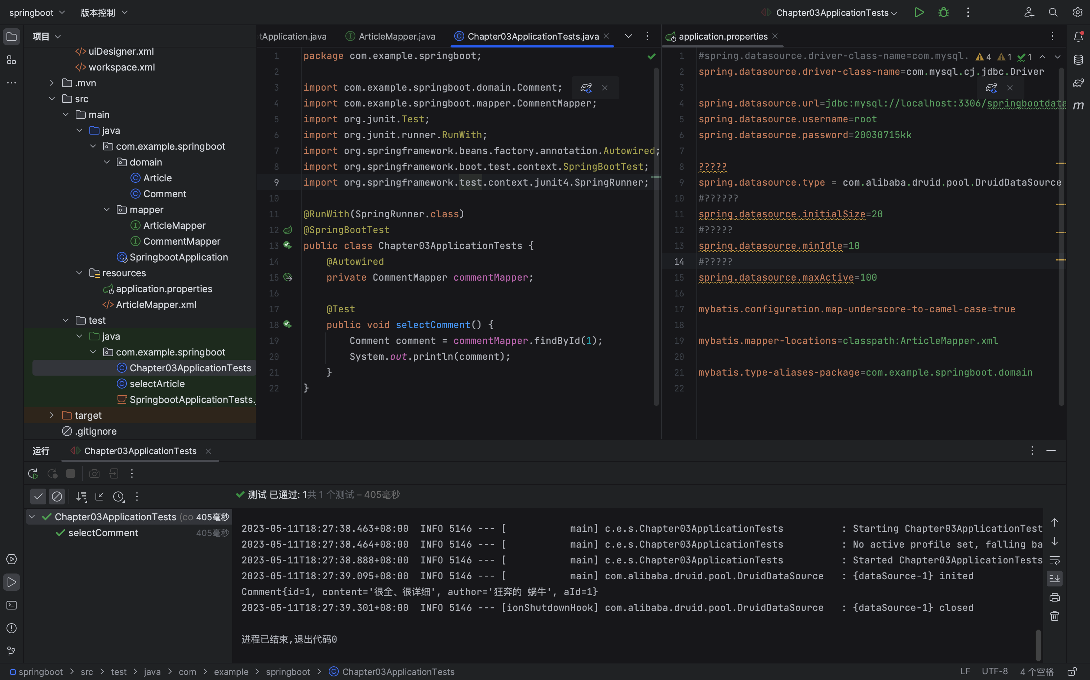

1. **任务三：**使用@Mapper注解和XML文件映射实现对表t_article的查改方法，并进行测试。

**实验步骤：**

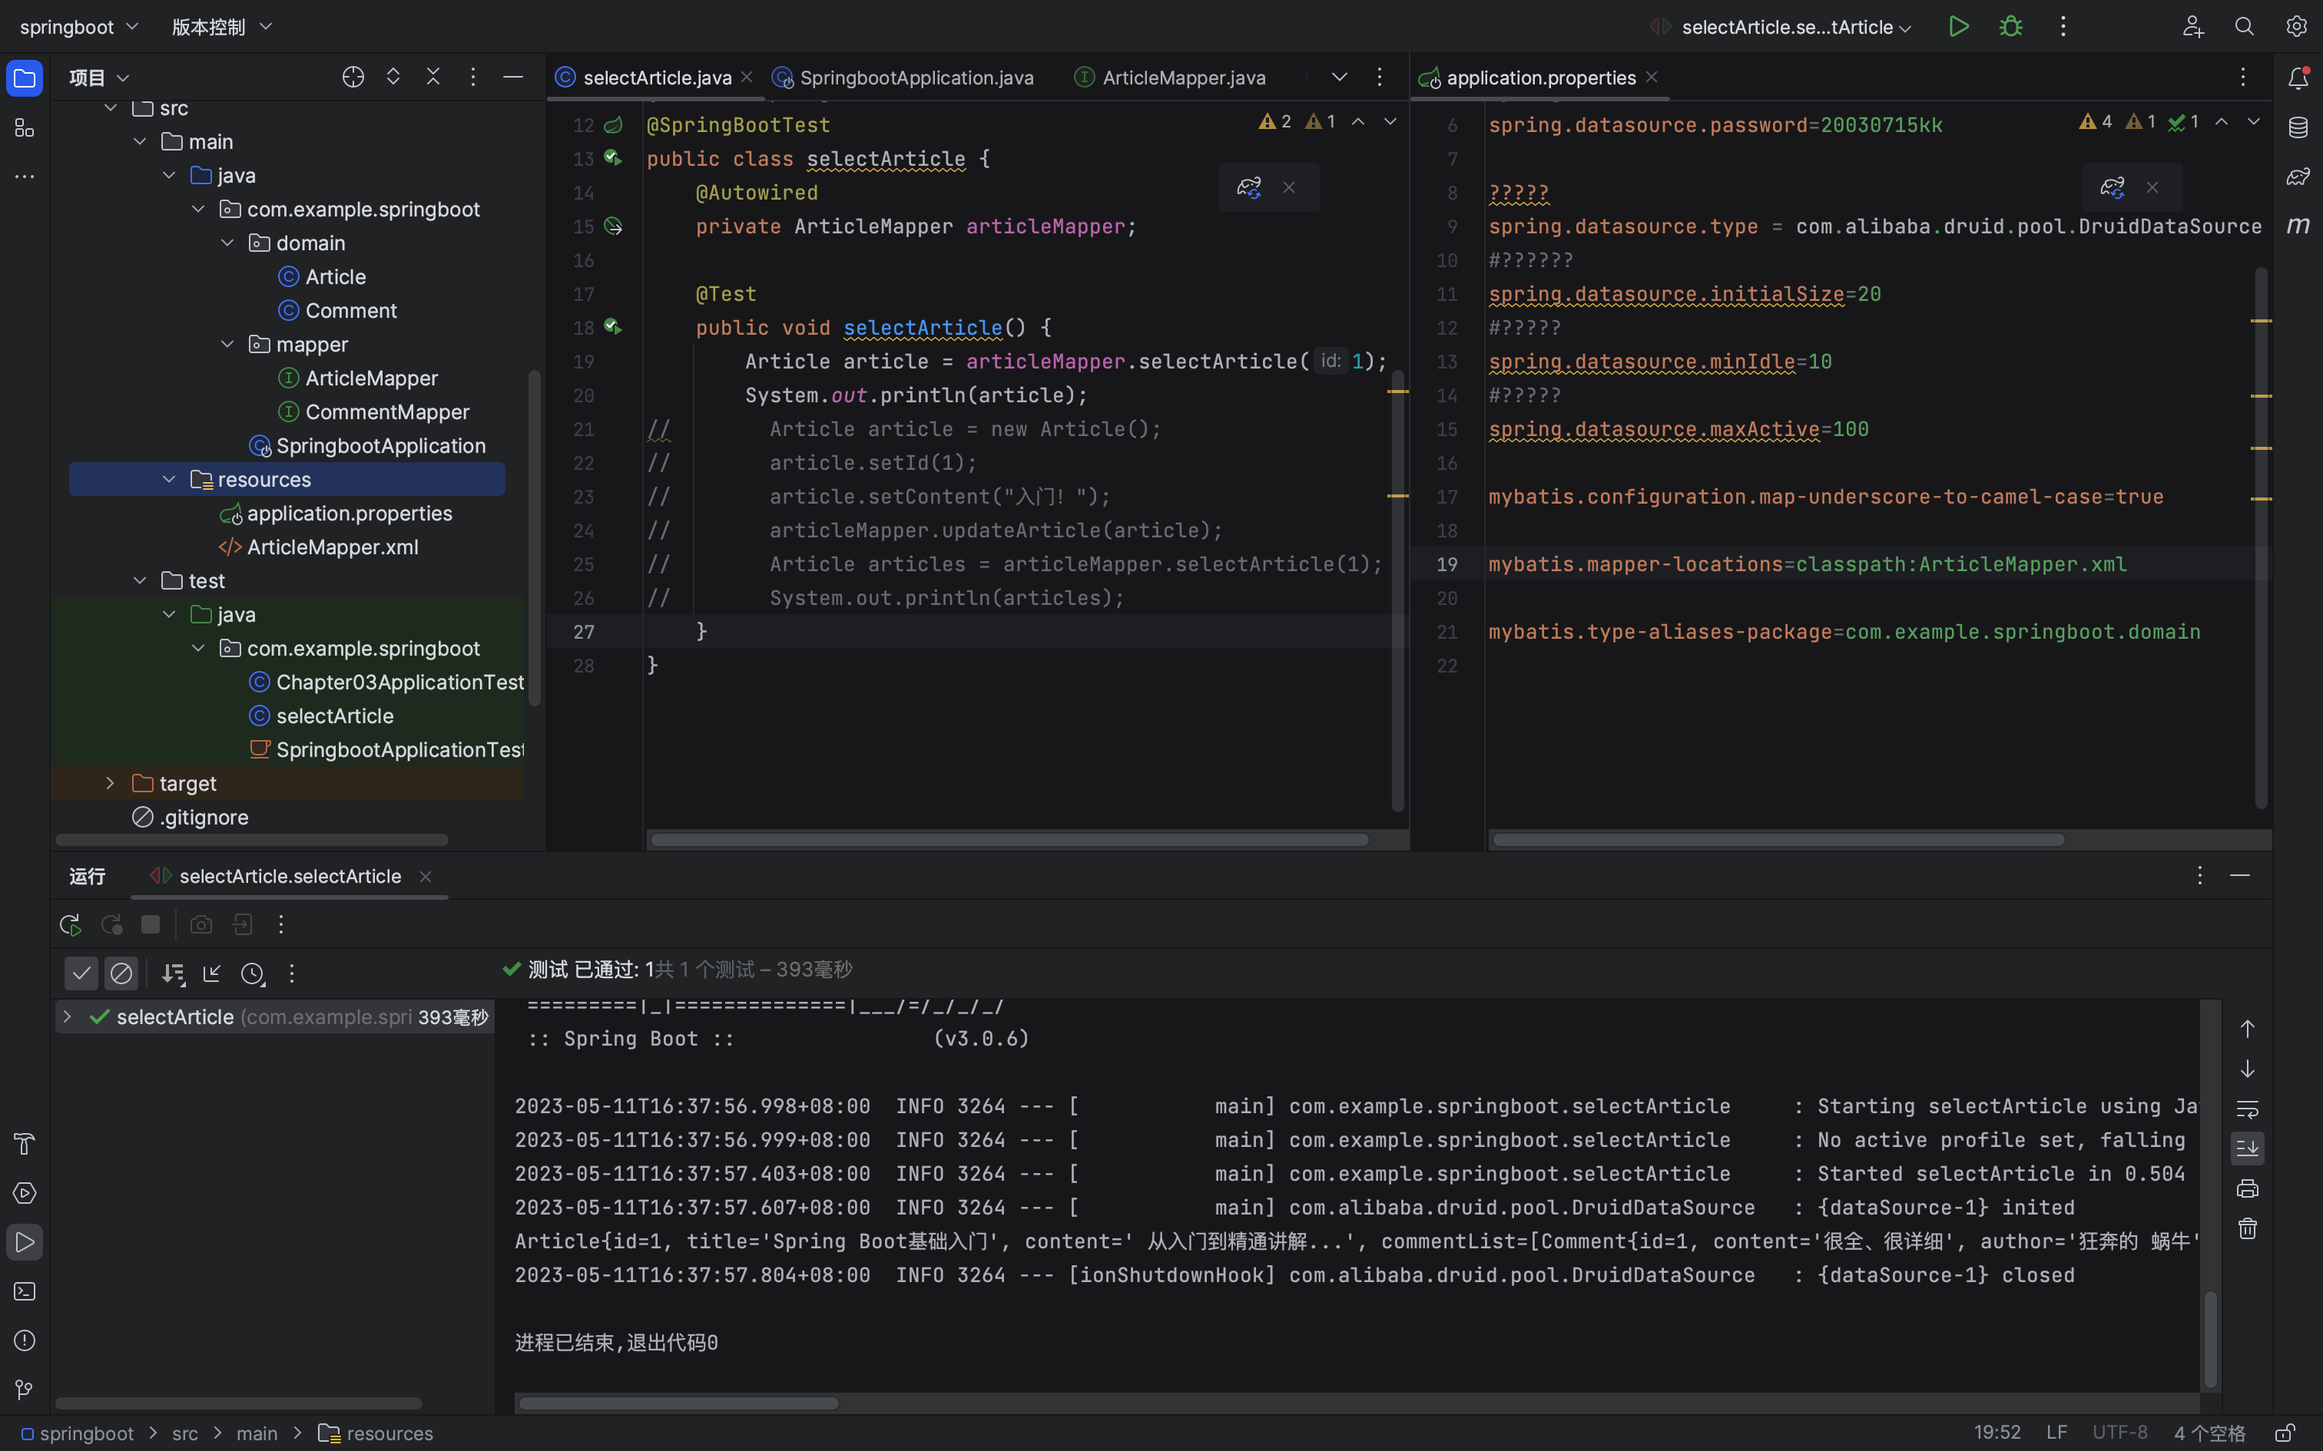**实验结果：**

1. **任务四：**利用Spring data jpa实现对表t_comment的增删查改方法，并进行测试。

**实验结果：**

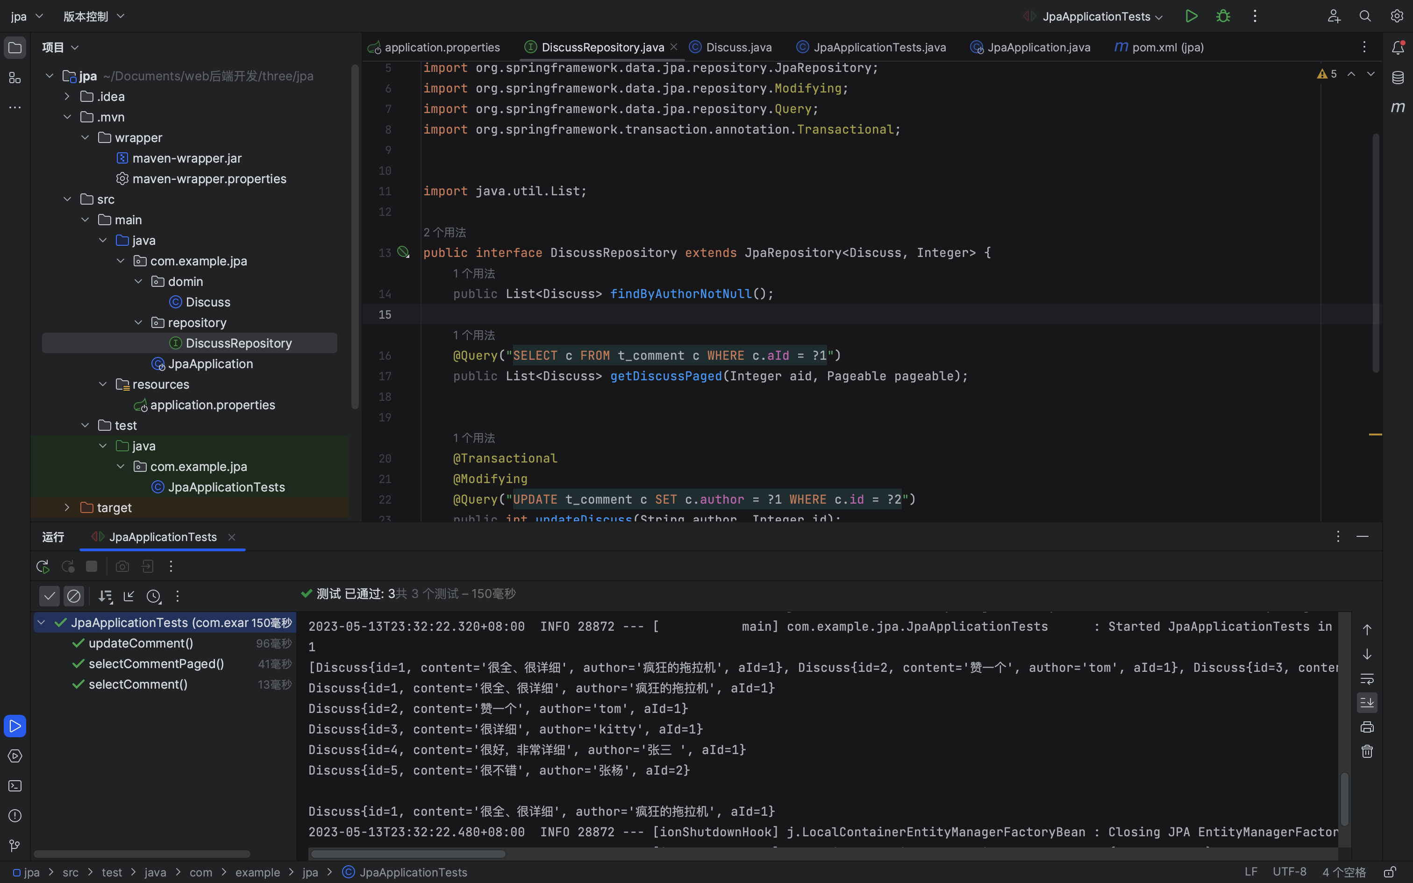

1. **任务五：**利用springboot连接redis数据库，自定义Person实例利用save方法将其保存至redis数据库中，并根据firstname进行查找。

**实验步骤：**

**首先就是要把数据先导入到数据库里，然后利用查找intelliJ把他查询出来**

**实验结果：**

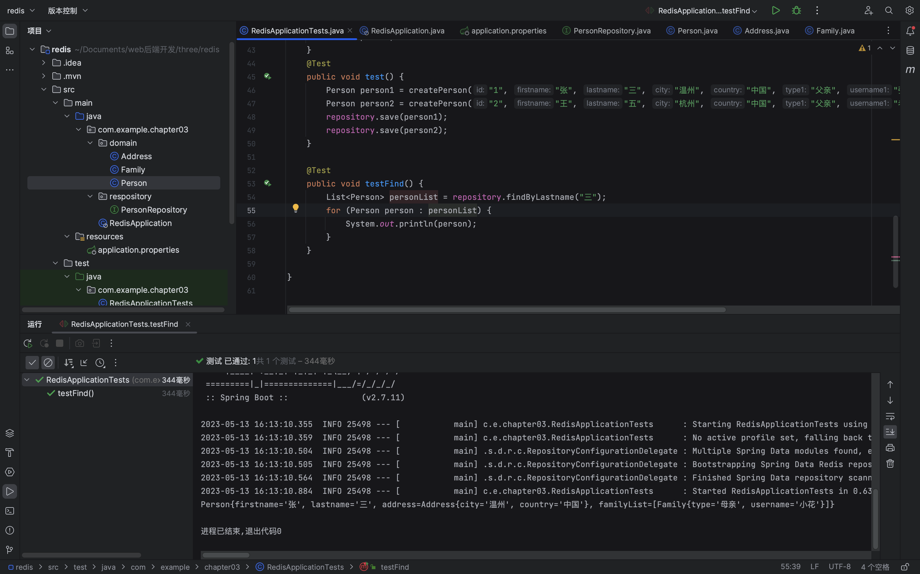

1. 实验总结

在做第三题的时候，不知道仍旧需要用到musql，而不是redis，之间错了很多次，由于我是新建项目，所以一开始，就忘记导入之前的阿里的有关依赖，出了很多问题